Resolución del Pleno del Instituto de Transparencia, Acceso a la Información Pública y Protección de Datos Personales del Estado de México y Municipios, con domicilio en Metepec, Estado de México, del nueve de noviembre del dos mil veintidós.
Visto el expediente relativo al recurso de revisión 11184/INFOEM/IP/RR/2022, interpuesto por XXXXXX XXXXX XXXXXX XXXXXX, a quien en lo sucesivo se le denominará el Recurrente en contra de la respuesta a su solicitud de información pública con número de folio 00589/ECATEPEC/IP/2022, otorgada por el Ayuntamiento de Ecatepec de Morelos, en lo sucesivo el Sujeto Obligado, se procede a dictar la presente resolución, con base en lo siguiente.

I. A N T E C E D E N T E S:
1. Solicitud de acceso a la información. El veintiséis de mayo del dos mil veintidós, el ahora Recurrente presentó a través del Sistema de Acceso a la Información Mexiquense, en lo subsecuente el SAIMEX, la solicitud de acceso a la información pública, a la que se le asignó el número de folio 00589/ECATEPEC/IP/2022, a través de la cual requirió lo siguiente:
“Se me proporcione el contrato o instrumento jurídico suscrito por el gobierno municipal de Ecatepec con el concesionario de parquimetros en 2020 y 2021, y de igual manera se me proporcione el instrumento jurídico o contrato suscrito por el gobierno municipal de Ecatepec y el concesionario de parquímetros para el periodo 2022, en el que conste las obligaciones financieras y fiscales contraidas.” (Sic) (Énfasis añadido)
Modalidad de entrega de la información: vía SAIMEX
2. Respuesta. El siete de junio del dos mil veintidós, el Sujeto Obligado otorgó, a través del SAIMEX, la respuesta a la solicitud de acceso a la información en los siguientes términos:
“En respuesta a la solicitud recibida, nos permitimos hacer de su conocimiento que con fundamento en el artículo 53, Fracciones: II, V y VI de la Ley de Transparencia y Acceso a la Información Pública del Estado de México y Municipios, le contestamos que:
El H. Ayuntamiento Constitucional de Ecatepec de Morelos hace de su conocimiento la respuesta emitida por DIRECCIÓN DE MOVILIDAD Y TRÁNSPORTE, la cual se anexa al presente en formato PDF. De igual manera envió ACTA: ACT/CT/ECA/EXT/039/2022, de fecha: 06 de junio de 2022.
ATENTAMENTE
Lic. Brianda Eunice Iberri Estrada “(Sic)
Archivos adjuntos:
“589.pdf”: Documento de treinta y siete fojas mediante el cual, el Director de Movilidad y Transporte remite el contrato de concesión pública para operar y explotar la infraestructura vial local, mediante la instalación de parquímetros vigente del 21 de octubre de 2020 al 31 de diciembre de 2021, respecto del 2022 señala que debe ser solicitado a la Dirección Jurídico y Consultiva por ser la autoridad que se encargó de su creación y firma.
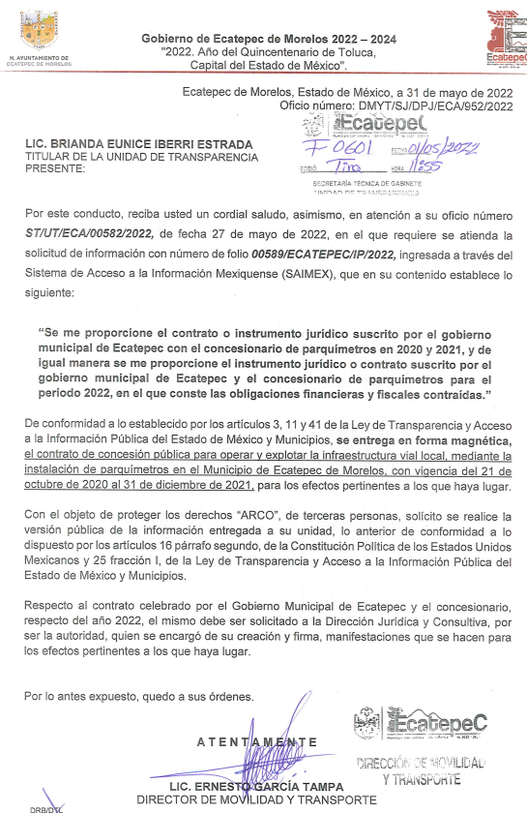
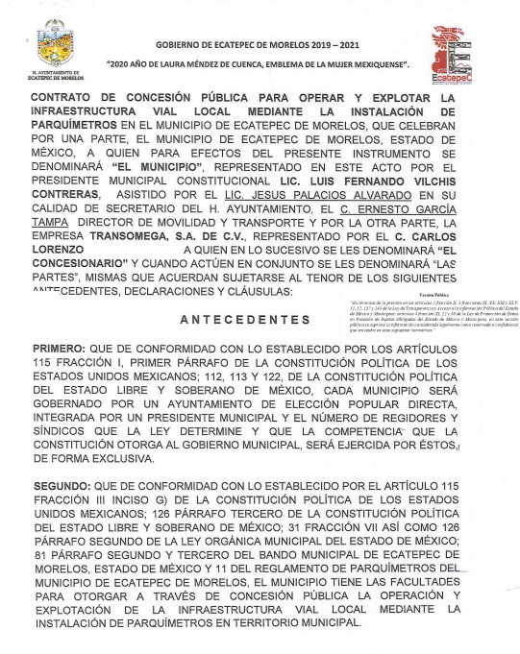
3. Recurso de revisión. Inconforme con la respuesta recibida, el Recurrente interpuso el ocho de junio del año dos mil veintidós, el presente medio de impugnación expresando las siguientes manifestaciones:
a) Acto impugnado.
“Se me entregó parcialmente la información solicitada” (Sic) (Énfasis añadido)
b) Razones o motivos de inconformidad.
“El sujeto obligado no me proporcionó el instrumento jurídico o contrato suscrito por el gobierno municipal de Ecatepec y el concesionario de parquímetros para el periodo 2022, en el que conste las obligaciones financieras y fiscales contraidas. El area de información no.doreccionó la petición al alerta responsable, que según se desprende de la respuesta que se me.da es la dirección jurídica. No obstante, debe considerarse que den respuesta todas las.áreaa involucradas a fin de tener acceso a la información de manera ágil tal y como lo marca la. Ley respectiva." (Sic) (Énfasis añadido)
4. Turno. De conformidad con el artículo 185 fracción I de la Ley de Transparencia y Acceso a la Información Pública del Estado de México y Municipios vigente, el presente recurso de revisión se envió electrónicamente al Instituto de Transparencia, Acceso a la Información Pública y Protección de Datos Personales del Estado de México y Municipios, que por razón de turno fue asignado a la Comisionada Guadalupe Ramírez Peña para su análisis, estudio, elaboración del proyecto y presentación ante el Pleno de este Instituto.
5. Admisión. Mediante auto de fecha trece de junio del dos mil veintidós, este Organismo Garante, admitió a trámite el recurso de revisión respectivo, poniéndose a disposición de las partes, para que un plazo no mayor a siete días hábiles manifestase lo que a su derecho corresponda, a efecto de ofrecer pruebas, informe justificado y alegatos, lo anterior con fundamento en el artículo 185 fracciones I, II y IV de la Ley de Transparencia y Acceso a la Información Pública del Estado de México y Municipios.
6. Manifestaciones. De las constancias que integran el expediente en que se actúan se advierte que el Sujeto Obligado rindió su informe justificado, el doce de julio de dos mil veintidós, mediante el archivo electrónico “11184.pdf”, que envió por duplicado pero el contenido es el mismo, versa sobre la ratificación del pronunciamiento por parte del Director de Movilidad y Transporte, asimismo el Director Jurídico y Consultivo manifiesta que no cuenta con la información solicitada, asimismo, por cuanto hace al Recurrente se tiene que fue omiso en emitir pronunciamiento alguno que a su derecho convenga, por lo tanto, se tiene por precluido su derecho para tal efecto.
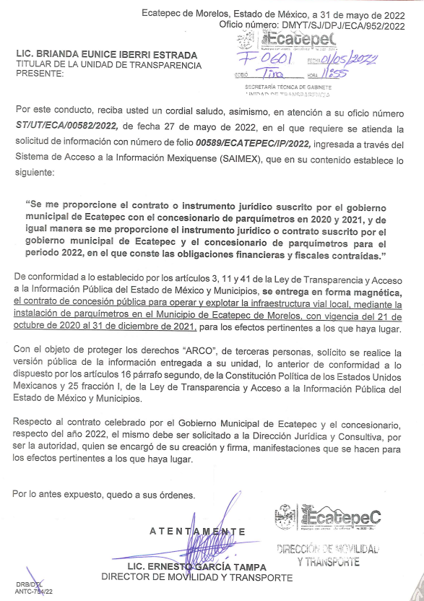
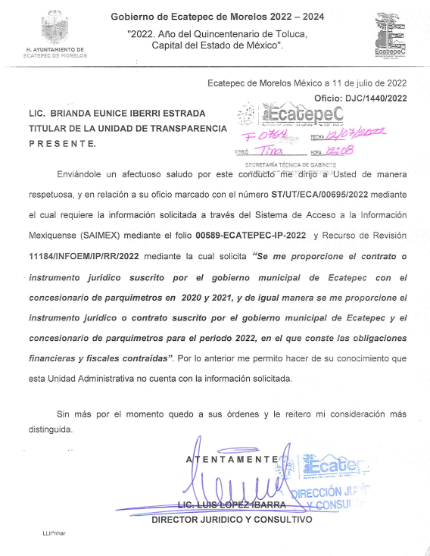

7.- Ampliación del plazo para emitir resolución. El diecinueve de octubre de dos mil veintidós, se notificó a las partes el Acuerdo de Ampliación de Plazo para resolver el medio de impugnación que nos ocupa, en términos de lo dispuesto por el artículo 181, párrafo tercero de la Ley de Transparencia y Acceso a la Información Pública del Estado de México y Municipios.
Este organismo garante no pasa por alto justificar, que el plazo para emitir la resolución en el presente asunto encuentra justificación en el alto número de recursos de revisión recibidos dentro del primer semestre del año dos mil veintidós, que, en comparación con los recibidos el año pasado dentro del mismo periodo, se ha incrementado aproximadamente un 400%, circunstancia atípica que ha rebasado las capacidades técnicas y humanas del personal encargado de la proyección de las resoluciones a dichos medios de impugnación.

Por ello, es menester precisar que si bien se ha excedido el plazo para resolver el presente medio de impugnación, de conformidad con la ley de la materia, el plazo para emitir la resolución se encuentra justificado en los elementos para medir la razonabilidad de asuntos conforme a los parámetros establecidos por diversos órganos jurisdiccionales federales, aplicables también en procedimientos análogos, como el que nos ocupa.

Así, en términos de lo que establecen los artículos 8.1 y 25 de la Convención Americana sobre Derechos Humanos, los recursos deben ser sencillos y resolverse en el menor tiempo posible, tomando en consideración la dilación total del procedimiento; esto es, en un plazo razonable.

En ese sentido, el legislador fijó los términos procesales en las leyes, de manera general, sin que pudiera prever la variada gama de casos que son resueltos por los órganos jurisdiccionales o cuasi jurisdiccionales, tanto por la complejidad de los hechos, como por el número de casos que conocen.

Por ello, excepcionalmente, si un asunto es resuelto con posterioridad a los plazos señalados por la norma debe analizarse la razonabilidad del tiempo necesario para su resolución, atentos a los siguientes criterios:
- Complejidad del Asunto: La complejidad de la prueba, la pluralidad de sujetos procesales, el tiempo transcurrido, las características y contexto del recurso.
- Actividad Procesal del interesado. Acciones u omisiones del interesado.

- Conducta de la Autoridad: Las Acciones u omisiones realizadas en el procedimiento. Así como si la autoridad actuó con la debida diligencia.

d) La afectación generada en la situación jurídica de la persona involucrada en el proceso: Violación a sus derechos humanos.

De modo que, cuando se trate de un asunto excepcional, por alguna o todas las características mencionadas; o bien, cuando el ingreso de asuntos al órgano jurisdiccional o cuasi jurisdiccional respectivo supere notoriamente al que podría considerarse normal, debe concluirse que es una excluyente de responsabilidad en relación con la actuación del funcionario, como ha acontecido en el caso que nos ocupa.

Argumento que encuentra sustento en la jurisprudencia P./J. 32/92 emitida por el Pleno de la Suprema Corte de Justicia de la Nación de rubro “TÉRMINOS PROCESALES. PARA DETERMINAR SI UN FUNCIONARIO JUDICIAL ACTUÓ INDEBIDAMENTE POR NO RESPETARLOS SE DEBE ATENDER AL PRESUPUESTO QUE CONSIDERÓ EL LEGISLADOR AL FIJARLOS Y LAS CARACTERÍSTICAS DEL CASO.”, visible en la Gaceta del Seminario Judicial de la Federación con el registro digital 205635.

Razones por las cuales cabe concluir que, la resolución al recurso de revisión se solventa hasta esta fecha, debido a que existe una excesiva carga de trabajo en desproporción a la capacidad de los recursos materiales y humanos con que cuenta este Instituto para atender la enorme demanda de usuarios que acuden para que se les garantice su Derecho de acceso a la información Pública y Protección de Datos Personales, aunado a la complejidad de los hechos a los que se refieren, así como al volumen del expediente, la extensión de los escritos y pruebas aportadas y desahogadas por las partes; lo que impide la tramitación de los recursos dentro de los términos legales previamente establecidos por la Ley, por tratarse de causas de fuerza mayor.

Al respecto, también son de considerar los criterios sostenidos por el Cuarto Tribunal Colegiado en Materia Administrativa del Primer Circuito, cuyos rubros y datos de identificación son los siguientes:

“PLAZO RAZONABLE PARA RESOLVER. DIMENSIÓN Y EFECTOS DE ESTE CONCEPTO CUANDO SE ADUCE EXCESIVA CARGA DE TRABAJO.” consultable en el Seminario Judicial de la Federación y su gaceta, con el registro digital 2002351.

“PLAZO RAZONABLE PARA RESOLVER. CONCEPTO Y ELEMENTOS QUE LO INTEGRAN A LA LUZ DEL DERECHO INTERNACIONAL DE LOS DERECHOS HUMANOS.”, visible en el Seminario Judicial de la Federación y su gaceta, con el registro digital 2002350.

Por ello, este organismo garante comprometido con la tutela de los derechos humanos confiados, señala que este exceso del plazo legal para resolver el presente asunto, resulta de carácter excepcional.
8. Cierre de Instrucción. El diecinueve de octubre del año dos mil veintidós, se emitió el acuerdo por medio del cual se declaró cerrada la instrucción, pasando el expediente a resolución, debido a que fue debidamente substanciado el expediente y no existiendo diligencia pendiente de desahogo, en términos del artículo 185 fracciones VI y VIII de la Ley de Transparencia y Acceso a la Información Pública del Estado de México y Municipios, el cual fue notificado a las partes en la misma fecha.
En razón de que fue debidamente sustanciado el expediente electrónico y no existe diligencia pendiente de desahogo, se emite la Resolución que conforme a Derecho proceda, de acuerdo con los siguientes:

II. C O N S I D E R A N D O S:
Primero. Competencia. El Instituto de Transparencia, Acceso a la Información Pública y Protección de Datos Personales del Estado de México y Municipios, es competente para conocer y resolver el presente recurso de revisión interpuesto por la parte Recurrente, conforme a lo dispuesto en los artículos 6, apartado A de la Constitución Política de los Estados Unidos Mexicanos; 5, párrafos trigésimo, trigésimo primero y trigésimo segundo; fracciones IV y V de la Constitución Política del Estado Libre y Soberano de México; 1, 2, fracción II; 13, 29, 36, fracciones I y II; 176, 178, 179, 181 párrafo 3 y 185 de la Ley Transparencia y Acceso a la Información Pública del Estado de México y Municipios; 9 fracciones I, XXIV y 11 del Reglamento Interior del Instituto de Transparencia, Acceso a la Información Pública y Protección de Datos Personales del Estado de México y Municipios.
Segundo. Oportunidad y Procedibilidad del Recurso de Revisión. Previo al estudio del fondo del asunto, se procede a analizar los requisitos de oportunidad y procedibilidad que debe reunir el recurso de revisión interpuesto, previstos en los artículos 178 y 180 de la Ley de Transparencia y Acceso a la Información Pública del Estado de México y Municipios.
El recurso de revisión fue interpuesto dentro del plazo de quince días hábiles, previsto en el artículo 178 de la Ley de Transparencia y Acceso a la Información Pública del Estado de México y Municipios, toda vez que el Sujeto Obligado remitió su respuesta a la solicitud de información el día siete de junio de dos mil veintidós, mientras que el recurso de revisión interpuesto por la parte Recurrente, se tuvo por presentado el día ocho de junio de dos mil veintidós, esto es, al primer día hábil en que tuvo conocimiento de la respuesta impugnada.
Ahora bien, resulta procedente la interposición del recurso, según lo aducido por el recurrente en sus razones o motivos de inconformidad, de acuerdo al artículo 179, fracción V de la Ley de Transparencia y Acceso a la Información Pública del Estado de México y Municipios; que a la letra dice:
“Artículo 179.- El recurso de revisión es un medio de protección que la Ley otorga a los particulares, para hacer valer su derecho de acceso a la información pública, y procederá en contra de las siguientes causas:
…
V. La entrega de información incompleta;” (Sic)
(Énfasis añadido)
Tercero. Materia de la revisión. De la revisión a las constancias y documentos que obran en el expediente electrónico se advierte, que el tema sobre el que este Organismo Garante de Transparencia y Acceso a la Información se pronunciará será: verificar si la respuesta otorgada por el Sujeto Obligado es adecuada y suficiente para satisfacer el derecho de acceso a la información pública de la parte Recurrente, o en su defecto, en caso de ser procedente, ordenar la entrega de información oportuna.
Cuarto. Estudio del asunto. Antes de entrar al análisis de los pronunciamientos del Sujeto Obligado en la respuesta proporcionada, es necesario mencionar que el derecho de acceso a la información está consagrado en instrumentos internacionales de los cuales el Estado Mexicano se ha adherido, sin oponer reserva alguna sobre lo que nos interesa, adoptando dichas disposiciones al Derecho Interno, específicamente a nivel Constitucional, tal y como lo prevén los arábigos 1 párrafos primero, segundo y tercero y 6 apartado A fracciones I, II, III, IV, V, VI y VII que a la letra señalan:
Artículo 1o. En los Estados Unidos Mexicanos todas las personas gozarán de los derechos humanos reconocidos en esta Constitución y en los tratados internacionales de los que el Estado Mexicano sea parte, así como de las garantías para su protección, cuyo ejercicio no podrá restringirse ni suspenderse, salvo en los casos y bajo las condiciones que esta Constitución establece.
Las normas relativas a los derechos humanos se interpretarán de conformidad con esta Constitución y con los tratados internacionales de la materia favoreciendo en todo tiempo a las personas la protección más amplia.
Todas las autoridades, en el ámbito de sus competencias, tienen la obligación de promover, respetar, proteger y garantizar los derechos humanos de conformidad con los principios de universalidad, interdependencia, indivisibilidad y progresividad. En consecuencia, el Estado deberá prevenir, investigar, sancionar y reparar las violaciones a los derechos humanos, en los términos que establezca la ley
[…]
“Artículo 6o.
[...]
A. Para el ejercicio del derecho de acceso a la información, la Federación y las entidades federativas, en el ámbito de sus respectivas competencias, se regirán por los siguientes principios y bases:
I. Toda la información en posesión de cualquier autoridad, entidad, órgano y organismo de los Poderes Ejecutivo, Legislativo y Judicial, órganos autónomos, partidos políticos, fideicomisos y fondos públicos, así como de cualquier persona física, moral o sindicato que reciba y ejerza recursos públicos o realice actos de autoridad en el ámbito federal, estatal y municipal, es pública y sólo podrá ser reservada temporalmente por razones de interés público y seguridad nacional, en los términos que fijen las leyes. En la interpretación de este derecho deberá prevalecer el principio de máxima publicidad. Los sujetos obligados deberán documentar todo acto que derive del ejercicio de sus facultades, competencias o funciones, la ley determinará los supuestos específicos bajo los cuales procederá la declaración de inexistencia de la información.
II. La información que se refiere a la vida privada y los datos personales será protegida en los términos y con las excepciones que fijen las leyes.
III. Toda persona, sin necesidad de acreditar interés alguno o justificar su utilización, tendrá acceso gratuito a la información pública, a sus datos personales o a la rectificación de éstos.
IV. Se establecerán mecanismos de acceso a la información y procedimientos de revisión expeditos que se sustanciarán ante los organismos autónomos especializados e imparciales que establece esta Constitución.
V. Los sujetos obligados deberán preservar sus documentos en archivos administrativos actualizados y publicarán, a través de los medios electrónicos disponibles, la información completa y actualizada sobre el ejercicio de los recursos públicos y los indicadores que permitan rendir cuenta del cumplimiento de sus objetivos y de los resultados obtenidos.
VI. Las leyes determinarán la manera en que los sujetos obligados deberán hacer pública la información relativa a los recursos públicos que entreguen a personas físicas o morales.
VII. La inobservancia a las disposiciones en materia de acceso a la información pública será sancionada en los términos que dispongan las leyes. [...]
Esto es, que cualquier persona tiene el derecho al acceso de la información pública, información que consiste en aquella que sea generada, obtenida, adquirida, transformada, administrada o en posesión de los Sujetos Obligados, como así también lo señala la Ley de Transparencia y Acceso a la Información Pública del Estado de México y Municipios en su artículo 4, que toda la información generada, obtenida, adquirida, transformada, administrada o en posesión de los sujetos obligados, es pública y accesible, de manera permanente a cualquier persona, privilegiando el principio de máxima publicidad, como así lo establece dicha determinación, que a continuación se transcribe para un mejor entendimiento:
“Artículo 4. El derecho humano de acceso a la información pública es la prerrogativa de las personas para buscar, difundir, investigar, recabar, recibir y solicitar información pública, sin necesidad de acreditar personalidad ni interés jurídico.
Toda la información generada, obtenida, adquirida, transformada, administrada o en posesión de los sujetos obligados es pública y accesible de manera permanente a cualquier persona, en los términos y condiciones que se establezcan en los tratados internacionales de los que el Estado mexicano sea parte, en la Ley General, la presente Ley y demás disposiciones de la materia, privilegiando el principio de máxima publicidad de la información. Solo podrá ser clasificada excepcionalmente Ley de Transparencia y Acceso a la Información Pública del Estado de México y Municipios 29 como reservada temporalmente por razones de interés público, en los términos de las causas legítimas y estrictamente necesarias previstas por esta Ley.
Los sujetos obligados deben poner en práctica, políticas y programas de acceso a la información que se apeguen a criterios de publicidad, veracidad, oportunidad, precisión y suficiencia en beneficio de los solicitantes.”(Sic)
De lo precedente, se desprende que los Sujetos Obligados tiene la obligación o deber de atender las solicitudes de acceso a la información pública que se les hagan de su conocimiento y proporcionar la información pública que obren en su poder como así lo establece el artículo 12 de la Ley de Transparencia y Acceso a la Información Pública del Estado de México y Municipios, el cual a la letra dice:
“Artículo 12. Quienes generen, recopilen, administren, manejen, procesen, archiven o conserven información pública serán responsables de la misma en los términos de las disposiciones jurídicas aplicables.
Los sujetos obligados sólo proporcionarán la información pública que se les requiera y que obre en sus archivos y en el estado en que ésta se encuentre. La obligación de proporcionar información no comprende el procesamiento de la misma, ni el presentarla conforme al interés del solicitante; no estarán obligados a generarla, resumirla, efectuar cálculos o practicar investigaciones.” (Sic)
Es decir, que el derecho de acceso a la información pública se satisface en aquellos casos en que se entregue documento en que conste la información requerida, toda vez que, los Sujetos Obligados no tienen el deber de generar, poseer o administrar la información pública con el grado de detalle solicitado; esto es, que no tienen el deber de generar un documento ad hoc, para satisfacer el derecho de acceso a la información pública, como así lo establece el criterio 03/17 emitido por el Instituto Nacional de Transparencia, Acceso a la Información Pública y Protección de Datos Personales, el cual señala lo siguiente:
03/17
“NO EXISTE OBLIGACIÓN DE ELABORAR DOCUMENTOS AD HOC PARA ATENDER LAS SOLICITUDES DE ACCESO A LA INFORMACIÓN.
Los artículos 129 de la Ley General de Transparencia y Acceso a la Información Pública y 130, párrafo cuarto, de la Ley Federal de Transparencia y Acceso a la Información Pública, señalan que los sujetos obligados deberán otorgar acceso a los documentos que se encuentren en sus archivos o que estén obligados a documentar, de acuerdo con sus facultades, competencias o funciones, conforme a Las características físicas de la información o del lugar donde se encuentre. Por lo anterior, los sujetos obligados deben garantizar el derecho de acceso a la información del particular, proporcionando la información con la que cuentan en el formato en que la misma obre en sus archivos; sin necesidad de elaborar documentos ad hoc para atender las solicitudes de información."(Sic)
Por otra parte, y aunado a lo antepuesto, el último párrafo del artículo 24 de la Ley de la materia, dispone que los Sujetos Obligados sólo proporcionarán la información pública que generen, administren o posean en el ejercicio de sus atribuciones; por consiguiente, la información pública se encuentra a disposición de cualquier persona, lo que implica que es deber de los Sujetos Obligados, garantizar el Derecho de Acceso a la Información Pública.
Siempre y cuando no se trate de información reservada o clasificada, que difundirla pondría en riesgo la seguridad jurídica y física del titular de la información, debiendo tener audacia los Sujetos Obligados para cuidar esta información a través del acuerdo clasificatorio del comité de transparencia y la versión pública que emita el servidor público habilitado de cada Sujeto Obligado; como así se establece en la Ley de Transparencia y Acceso a la Información Pública del Estado de México y Municipios.
En conclusión, el derecho de acceso a la información pública, consiste en que la información solicitada conste en un documento en cualquiera de sus formas, a saber: expedientes, reportes, estudios, actas, resoluciones, oficios, correspondencia, acuerdos, directivas, directrices, circulares, contratos, convenios, instructivos, notas, memorandos, estadísticas o bien, cualquier otro registro que documente el ejercicio de las facultades, funciones y competencias de los Sujetos Obligados; los que, podrán estar en cualquier medio, sea escrito, impreso, sonoro, visual, electrónico, informático u holográfico de conformidad con el artículo 3, fracción XI de la Ley de la materia, el cual señala lo siguiente:
“Artículo 3. Para los efectos de la presente Ley se entenderá por:
…
XI. Documento: Los expedientes, reportes, estudios, actas, resoluciones, oficios, correspondencia, acuerdos, directivas, directrices, circulares, contratos, convenios, instructivos, notas, memorandos, estadísticas o bien, cualquier otro registro que documente el ejercicio de las facultades, funciones y competencias de los sujetos obligados, sus servidores públicos e integrantes, sin importar su fuente o fecha de elaboración. Los documentos podrán estar en cualquier medio, sea escrito, impreso, sonoro, visual, electrónico, informático u holográfico…” (Sic)
Siendo aplicable, el Criterio de interpretación en el orden administrativo número 0002-11, emitido por Acuerdo del Pleno del Instituto de Transparencia y Acceso a la Información Pública del Estado de México y Municipios; publicado en el Periódico Oficial del Gobierno del Estado Libre y Soberano de México “Gaceta del Gobierno”, el diecinueve de octubre de dos mil once, cuyo rubro y texto refieren lo siguiente:
“CRITERIO 0002-11
INFORMACIÓN PÚBLICA, CONCEPTO DE, EN MATERIA DE TRANSPARENCIA. INTERPRETACIÓN SISTEMÁTICA DE LOS ARTÍCULOS 2°, FRACCIÓN V, XV, Y XVI, 3°, 4°, 11 Y 41. De conformidad con los artículos antes referidos, el derecho de acceso a la información pública, se define en cuanto a su alcance y resultado material, el acceso a los archivos, registros y documentos públicos, administrados, generados o en posesión de los órganos u organismos públicos, en virtud del ejercicio de sus funciones de derecho público, sin importar su fuente, soporte o fecha de elaboración.
En consecuencia el acceso a la información se refiere a que se cumplan cualquiera de los siguientes tres supuestos:
- Que se trate de información registrada en cualquier soporte documental, que en ejercicio de las atribuciones conferidas, sea generada por los Sujetos Obligados;
- Que se trate de información registrada en cualquier soporte documental, que en ejercicio de las atribuciones conferidas, sea administrada por los Sujetos Obligados, y
3. Que se trate de información registrada en cualquier soporte documental, que en ejercicio de las atribuciones conferidas, se encuentre en posesión de los Sujetos Obligados.” (Sic)
De ahí que el Sujeto Obligado cuenta con el deber de satisfacer las solicitudes de acceso a la información que le sean formuladas y entregar la información pública que obre en sus archivos; más aún si la misma se trata de información pública de oficio la cual se relaciona con aquella que se genere de acuerdo con sus facultades, atribuciones señaladas por la Ley en la materia, así como de interés público, es decir, aquella que resulta relevante o beneficiosa para la sociedad y no simplemente de interés individual, y cuya divulgación resulta útil para que el público comprenda las actividades que llevan a cabo los Sujetos Obligados.
Ahora bien, para profundizar en el estudio del presente asunto, es conveniente recordar que el solicitante requirió al Sujeto Obligado, le proporcionara lo siguiente:
- Contrato o instrumento jurídico suscrito por el gobierno municipal de Ecatepec con el concesionario de parquímetros en 2020 y 2021, y de igual manera se me proporcione el instrumento jurídico o contrato suscrito por el gobierno municipal de Ecatepec y el concesionario de parquímetros para el periodo 2022, en el que conste las obligaciones financieras y fiscales contraídas.
En respuesta a la solicitud de información, el Sujeto Obligado remitió el archivo electrónico “589.pdf”, el cual contiene treinta y siete fojas, en las cuales se destaca el pronunciamiento del Director de Movilidad y Transporte quien remite el contrato de concesión pública para operar y explotar la infraestructura vial local, mediante la instalación de parquímetros vigente del 21 de octubre de 2020 al 31 de diciembre de 2021, respecto del 2022 señala que debe ser solicitado a la Dirección Jurídico y Consultiva por ser la autoridad que se encargó de su creación y firma.
Conocida la respuesta, el Recurrente interpuso el recurso de revisión que nos ocupa, expresando medularmente en sus razones o motivos de inconformidad, lo siguiente: “El sujeto obligado no me proporcionó el instrumento jurídico o contrato suscrito por el gobierno municipal de Ecatepec y el concesionario de parquímetros para el periodo 2022, en el que conste las obligaciones financieras y fiscales contraidas…" (Sic) (Énfasis añadido) por lo cual se advierte que se inconforma por la entrega de información incompleta.
Bajo este tenor, la parte de la respuesta consistente en el contrato o instrumento jurídico suscrito por el gobierno municipal de Ecatepec con el concesionario de parquímetros en 2020 y 2021, se tiene que no fue impugnado, por lo que consecuentemente debe declararse consentida, toda vez que, al no haber realizado manifestaciones de inconformidad al respecto, se infiere que la información proporcionada por el Sujeto Obligado, satisface este punto de la solicitud presentada.
Lo anterior es así, debido a que cuando un Recurrente impugna la respuesta del Sujeto Obligado, y este no expresa Razón o Motivo de Inconformidad en contra de todos los rubros solicitados, dichos rubros deben declararse atendidos, pues se entiende que la parte Recurrente está conforme con la información entregada al no contravenir la misma. Sirve de Apoyo a lo anterior, por analogía la Tesis Jurisprudencial Número 3ª./J.7/91, Publicada en el Semanario Judicial de la Federación y su Gaceta bajo el número de registro 174,177, que establece lo siguiente:
“REVISIÓN EN AMPARO. LOS RESOLUTIVOS NO COMBATIDOS DEBEN DECLARARSE FIRMES. Cuando algún resolutivo de la sentencia impugnada afecta a la recurrente, y ésta no expresa agravio en contra de las consideraciones que le sirven de base, dicho resolutivo debe declararse firme. Esto es, en el caso referido, no obstante que la materia de la revisión comprende a todos los resolutivos que afectan a la recurrente, deben declararse firmes aquéllos en contra de los cuales no se formuló agravio y dicha declaración de firmeza debe reflejarse en la parte considerativa y en los resolutivos debe confirmarse la sentencia recurrida en la parte correspondiente.”
Consecuentemente, se reitera que la parte de la solicitud que no fue impugnada debe declararse consentida por el Recurrente, en razón de que no se realizaron manifestaciones de inconformidad, por lo que no pueden producirse efectos jurídicos tendentes a revocar, confirmar o modificar el acto reclamado ya que se infiere un consentimiento del Recurrente ante la falta de impugnación eficaz.
Sirve de sustento a lo anterior por analogía la tesis jurisprudencial número VI.3o.C. J/60, publicada en el Semanario Judicial de la Federación y su Gaceta bajo el número de registro 176,608 que a la letra dice:
“ACTOS CONSENTIDOS. SON LOS QUE NO SE IMPUGNAN MEDIANTE EL RECURSO IDÓNEO. Debe reputarse como consentido el acto que no se impugnó por el medio establecido por la ley, ya que si se hizo uso de otro no previsto por ella o si se hace una simple manifestación de inconformidad, tales actuaciones no producen efectos jurídicos tendientes a revocar, confirmar o modificar el acto reclamado en amparo, lo que significa consentimiento del mismo por falta de impugnación eficaz.”
Ahora bien, a efecto de garantizar el efectivo ejercicio del derecho de acceso a la información pública que asiste a la particular, resulta conveniente precisar que el presente análisis versará respecto del instrumento jurídico o contrato suscrito por el gobierno municipal de Ecatepec y el concesionario de parquímetros para el periodo 2022, en el que conste las obligaciones financieras y fiscales contraídas.
Así, en primera instancia debe señalarse que respecto de este punto, el Sujeto Obligado manifestó en respuesta por conducto del Director de Movilidad y Transporte que respecto del contrato del año 2022, este debe ser solicitado a la Dirección Jurídico y Consultiva por ser la autoridad que se encargó de su creación y firma, posteriormente en informe justificado, el Director Jurídico y Consultivo manifestó que dicha unidad administrativa no contaba con la información solicitada.
Teniendo estas premisas en cuenta, resulta importante señalar que sobre este requerimiento de información, únicamente se pronunciaron el Director de Movilidad y Transporte y el Director Jurídico y Consultivo, lo cual no satisfizo el derecho de acceso el derecho de acceso a la información del ahora Recurrente, al incumplir el principio de exhaustividad, toda vez que no se advierte una correcta búsqueda exhaustiva y razonable de la información solicitada por el Particular, lo anterior es así, en razón de que compete a los sujetos obligados seguir el procedimiento para la atención a las solicitudes de acceso a la información, establecido en los artículos 151, 160, 162, 163, 164, 165 y 166, de la Ley de Transparencia y Acceso a la Información Pública del Estado de México y Municipios, el cual es el siguiente:
• Las Unidades de Transparencia de los sujetos obligados deben garantizar las medidas y condiciones de accesibilidad para que toda persona pueda ejercer el derecho de acceso a la información; por lo que, son las responsables de hacer las notificaciones correspondientes, además de llevar a cabo todas las gestiones necesarias para facilitar el acceso de la información;
• La respuesta a los requerimientos informativos, deberá notificarse al interesado en el menor tiempo posible, que no podrá exceder de quince días hábiles, contados a partir del día siguiente a la presentación de esta.
Excepcionalmente, el plazo referido podrá ampliarse por siete días hábiles más, cuando existan razones fundadas y motivadas, a través del Comité de Transparencia;
• Las Unidades de Transparencia garantizarán que las solicitudes se turnen a todas las áreas competentes que cuenten con la información o deban tenerla de acuerdo a sus facultades, funciones y atribuciones, para que realicen una búsqueda exhaustiva y razonable de la documentación solicitada, con el fin de que proporcionen las expresiones documentales que se encuentren en sus archivos o que estén constreñidos a elaborar;
• El acceso se dará en la modalidad de entrega y en su caso, de envío elegido por la solicitante, cuando no pueda entregarse en dicha modalidad, el Sujeto Obligado deberá ofrecer otras; por lo cual, deberá fundar y motivar la necesidad de modificar el medio de entrega, y
• Las Unidades de Transparencia, tendrán disponible la información requerida durante un plazo mínimo de sesenta días hábiles, contados a partir de que la solicitante hubiere realizado, en su caso, el pago respectivo, el cual deberá efectuarse en un plazo no mayor a treinta días hábiles; por lo que, una vez trascurrida dicha temporalidad, los Sujetos Obligados darán por concluida la solicitud y procederán de ser el caso, a la destrucción del material;
En este orden de ideas, el Sujeto Obligado debió turnar la solicitud a las áreas competentes para conocer de la solicitud de información, como en el presente caso se advierte que pudieran contar con la información, la Dirección de Administración, la Tesorería Municipal, Contraloría Interna y la Presidencia Municipal, en virtud de que como se observará en páginas subsecuentes, dichas áreas conforman el Comité de Adquisiciones y Servicios, mientras que el Presidente Municipal, se encuentra legitimado para suscribir contratos, convenios, concesiones o cualquier otro instrumento jurídico ante instancias públicas y privadas.
Determinado lo anterior, es necesario señalar que el Reglamento de Parquímetros del Municipio de Ecatepec de Morelos, Estado de México prevé que para la prestación del servicio de parquímetros, este podrá concesionarse a un tercero mediante la convocatoria respectiva:
“CAPÍTULO III
Funcionamiento de los Parquímetros
Artículo 11.- El servicio de estacionamiento de vehículos automotores en la vía publica controlado por parquímetros, estará a cargo del Ayuntamiento, quien podrá concesionar dicho servicio a un tercero, mediante la convocatoria respectiva.
Artículo 12.- Para el caso de que se concesione el servicio, el Ayuntamiento emitirá dicha convocatoria en términos de lo previsto en la Ley Orgánica Municipal del Estado de México, misma que será publicada por la Secretaría del Ayuntamiento.” (Sic) (Énfasis añadido)
Es de precisar que dicha situación se materializó en el caso particular con la emisión del Acuerdo Número 012/2022, Mediante el cual el H. Ayuntamiento de Ecatepec de Morelos, Estado de México, autoriza operar y explotar la infraestructura vía local mediante la instalación de parquímetros, del primero de enero de dos mil veintidós:
“ACUERDO NÚMERO 012/2022
MEDIANTE EL CUAL EL H. AYUNTAMIENTO DE ECATEPEC DE MORELOS, ESTADO DE MÉXICO, AUTORIZA OPERAR Y EXPLOTAR LA INFRAESTRUCTURA VÍA LOCAL MEDIANTE LA INSTALACIÓN DE PARQUÍMETROS. BAJO LAS SIGUIENTES DISPOSICIONES:
ARTÍCULO PRIMERO. – SE APRUEBA OPERAR Y EXPLOTAR LA INFRAESTRUCTURA VIAL LOCAL MEDIANTE LA INSTALACIÓN DE PARQUÍMETROS, A TRAVÉS DE LA CONCESIÓN A UNA PERSONA JURÍDICO COLECTIVA MERCANTIL MEXICANA CONSTITUIDA EN SOCIEDAD ANÓNIMA DE CAPITAL VARIABLE…
ARTÍCULO SEGUNDO.- SE INSTRUYE A LA COMITÉ DE ADQUISICIONES Y SERVICIOS DE ECATEPEC DE MORELOS, ESTADO DE MÉXICO, PARA QUE EN EL MOMENTO OPORTUNO, INICIE EL PROCEDIMIENTO PARA EMITIR CONVOCATORIA PÚBLICA CONFORME A LA NORMATIVIDAD APLICABLE, PARA OPERAR Y EXPLOTAR LA INFRAESTRUCTURA VIAL LOCAL PARA EL USO DE ESTACIONAMIENTOS PÚBLICOS MEDIANTE LA INSTALACIÓN DE PARQUÍMETROS, A TRAVÉS DE LA CONCESIÓN A UNA SOCIEDAD MERCANTIL MEXICANA CONSTITUIDA EN SOCIEDAD ANÓNIMA DE CANTIDAD VARIABLE…
ARTÍCULO TERCERO.- EL SECRETARIO DEL H. AYUNTAMIENTO PROVERÁ LO NECESARIO, A FIN QUE SE REALICE LA PUBLICACIÓN DEL PRESENTE ACUERDO A TRAVÉS DEL ÓRGANO DE INFORMACIÓN DEL GOBIERNO “GACETA MUNICIPAL” Y DE LOS ESTRADOS DE LA “SECRETARÍA DEL AYUNTAMIENTO, AL SIGUIENTE DÍA DE SU APROBACIÓN.
ARTÍCULO CUARTO. – EL PRESIDENTE MUNICIPAL CONSTITUCIONAL EL C. LUIS FERNANDO VILCHIS CONTRERAS, INSTRUMENTARÁ A TRAVÉS DE LAS INSTANCIAS ADMINISTRATIVAS CORRESPONDIENTES, LA EJECUCIÓN DEL PRESENTE ACUERDO.” (Sic) (Énfasis añadido)
En atención a este Acuerdo, el tres de marzo de dos mil veintidós, se publicó la convocatoria para el otorgamiento de la concesión para operar y explotar la infraestructura vial local en el Municipio de Ecatepec de Morelos, Estado de México, mediante la instalación de parquímetros, tal como se vislumbra en la siguiente ilustración:
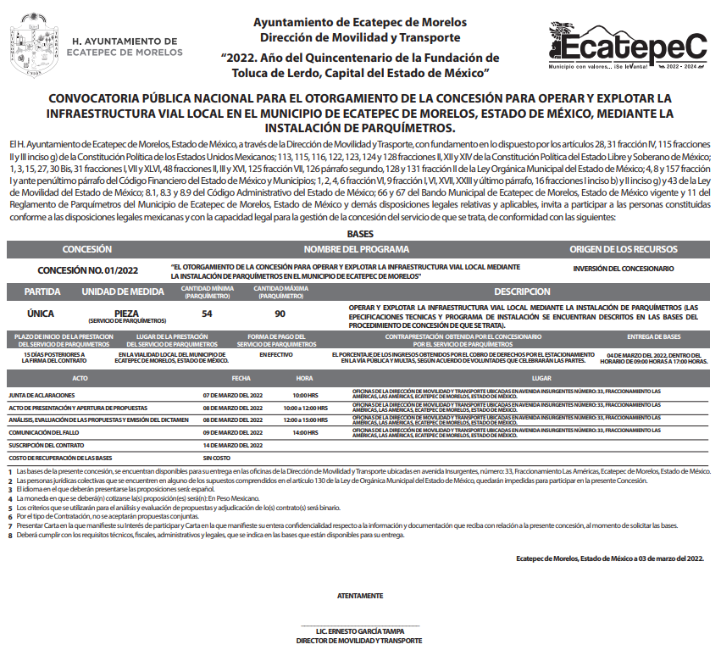
Con lo expuesto hasta este punto, se arriban a las siguientes conclusiones:
- El servicio de estacionamiento de vehículos automotores en la vía pública controlado por parquímetros, estará a cargo del Ayuntamiento, quien podrá concesionar dicho servicio a un tercero, mediante la convocatoria respectiva.
- El primero de enero de la presente anualidad, se emitió el Acuerdo Número 012/2022, Mediante el cual el H. Ayuntamiento de Ecatepec de Morelos, Estado de México, autoriza operar y explotar la infraestructura vía local mediante la instalación de parquímetros.
- En atención a este acuerdo, el tres de marzo de dos mil veintidós, se publicó la convocatoria para el otorgamiento de la concesión para operar y explotar la infraestructura vial local en el Municipio de Ecatepec de Morelos, Estado de México, mediante la instalación de parquímetros.
- De conformidad con lo previsto en la convocatoria, se advierte que la suscripción del contrato se debió dar el catorce de marzo de dos mil veintidós.
Es por lo anterior que se estima que efectivamente a la fecha de la solicitud, es decir, al veintiséis de mayo de la presente anualidad, dicho contrato ya debía obrar en los archivos del Sujeto Obligado, sin embargo, de las constancias del expediente electrónico, se advierte que derivado de los pronunciamientos del Director de Movilidad y Transporte y el Director Jurídico y Consultivo, dicho documento no obra en sus archivos, sin embargo, no escapa de la óptica de este organismo garante que la Dirección de Administración, la Tesorería Municipal, Contraloría Interna forman parte del Comité de Adquisiciones y Servicios, tal como la señalan la Ley de Contratación Pública del Estado de México y Municipios y el Reglamento de la Ley de Contratación Pública del Estado de México y Municipios, se inserta a continuación la siguiente cita con la finalidad de reforzar este dicho:

Ley de Contratación Pública del Estado de México y Municipios:

“Artículo 23.- Los comités de adquisiciones y de servicios tendrán las funciones siguientes:
I. Dictaminar sobre la procedencia de los casos de excepción al procedimiento de licitación pública.
II. Participar en los procedimientos de licitación, invitación restringida y adjudicación directa, hasta dejarlos en estado de dictar el fallo correspondiente, incluidos los que tengan que desahogarse bajo la modalidad de subasta inversa.
III. Emitir los dictámenes de adjudicación.
IV. Las demás que establezca el reglamento de esta Ley.” (Sic) (Énfasis añadido)

Reglamento de la Ley de Contratación Pública del Estado de México y Municipios:

“Artículo 43.- La Secretaría, organismos auxiliares, tribunales administrativos y municipios, se auxiliarán de un Comité de Adquisiciones y Servicios, para la substanciación de los procedimientos de adquisición regulados en la Ley.
Artículo 44.- El Comité de Adquisiciones y Servicios se integrará por:
I. En la Secretaría, por el titular del área encargada de operar el sistema de adquisiciones de las dependencias del Poder Ejecutivo, y en los organismos auxiliares, tribunales administrativos y municipios, por el titular de la unidad administrativa, quien fungirá como presidente;
II. Un representante del área financiera de la Secretaría, entidad, tribunal administrativo o municipio, con función de vocal;
III. Un representante de cada dependencia o unidad administrativa interesada en la adquisición de los bienes o contratación del servicio, con función de vocal;
IV. Un representante de la Consejería Jurídica o del área jurídica respectiva o quien lleve a cabo las funciones de esta naturaleza, con función de vocal; V. Un representante del Órgano de Control, con función de vocal; y
VI. Un secretario ejecutivo, que será designado por el presidente” (Sic) (Énfasis añadido)

Asimismo, este Organismo Garante localizó el Acuerdo número 008/2022, el cual otorga al Presidente Municipal la representación jurídica del Ayuntamiento, así como la autorización para suscribir contratos, convenios, concesiones o cualquier tipo de instrumentos jurídicos ante instancias públicas y privadas, tal como se visualiza en la siguiente cita:

“ACUERDO NÚMERO 008/2022
MEDIANTE EL CUAL DEL H. AYUNTAMIENTO DE ECATEPEC DE MORELOS, ESTADO DE MÉXICO, APRUEBA Y AUTORIZA AL C. LUIS FERNANDO VILCHIS CONTRERAS, PARA ASUMIR LA REPRESENTACIÓN JURÍDICA DEL AYUNTAMIENTO Y/O DEL MUNICIPIO, Y DE LAS DEPENDENCIAS DE LA ADMINISTRACIÓN PÚBLICA DE ECATEPEC DE MORELOS, ESTADO DE MÉXICO, PARA EL PERIODO 2022-2024. BAJO LAS SIGUIENTES DISPOSICIONES:

ARTÍCULO PRIMERO. - SE APRUEBA Y AUTORIZA AL C. LUIS FERNANDO VILCHIS CONTRERAS, PRESIDENTE MUNICIPAL CONSTITUCIONAL ASUMIR LA REPRESENTACIÓN JURÍDICA DEL AYUNTAMIENTO Y/O MUNICIPIO Y DE LAS DEPENDENCIAS DE LA ADMINISTRACIÓN PÚBLICA MUNICIPAL, EN LOS LITIGIOS EN QUE SEAN PARTE, ASÍ COMO LA GESTIÓN DE LOS NEGOCIOS DE LA HACIENDA MUNICIPAL.

ARTÍCULO SEGUNDO. – SE AUTORIZA AL C. LUIS FERNANDO VILCHIS CONTRERAS, PRESIDENTE MUNICIPAL CONSTITUCIONAL PARA SUSCRIBIR CONTRATOS, CONVENIOS, CONCESIONES O CUALQUIER OTRO INSTRUMENTO JURÍDICO ANTE INSTANCIAS PÚBLICAS Y PRIVADAS, DE CONFORMIDAD A LA NORMATIVIDAD EN VIGOR APLICABLE A LA MATERIA.

ARTÍCULO TERCERO. - SE FACULTA AL C. LUIS FERNANDO VILCHIS CONTRAES, PRESIDENTE MUNICIPAL CONSTITUCIONAL PARA OTORGAR Y REVOCAR PODERES GENERALES Y ESPECIALES A TERCEROS O MEDIANTE OFICIO PARA LA DEBIDA REPRESENTACIÓN JURÍDICA CORRESPONDIENTE, PUDIENDO CONVENIR EN LOS MISMOS, DE CONFORMIDAD A LA NORMATIVIDAD EN VIGOR APLICABLE A LA MATERIA.

ARTÍCULO CUARTO.- EL SECRETARIO DEL H. AYUNTAMIENTO, PREVERÁ LO NECESARIO, A FIN DE QUE SE REALICE LA PUBLICACIÓN DEL PRESENTE ACUERDO A TRAVÉS DEL ÓRGANO OFICIAL DE INFORMACIÓN “GACETA MUNICIPAL DE GOBIERNO”, Y EN LOS ESTRADOS DE LA SECRETARÍA DEL H. AYUNTAMIENTO, EN CUMPLIMIENTO A LO ESTABLECIDO EN LOS ARTÍCULOS 30 Y 91 FRACCIONES VIII Y XIII DE LA LEY ORGÁNICA MUNICIPAL DEL ESTADO DE MÉXICO” (Sic) (Énfasis añadido)
De manera que con lo citado anteriormente, se colige que en efecto, la búsqueda debió realizarse en los archivos de las unidades administrativas que conforman el Comité de Adquisiciones y Servicios, en virtud de que los municipios deberán auxiliarse de un Comité de Adquisiciones y Servicios, para la substanciación de los procedimientos de adquisición regulados en la Ley.
Por otro lado, debe recordarse que derivado del Acuerdo 008/2022, del primero de enero de dos mil veintidós, el Presidente Municipal se encuentra facultado para suscribir contratos, convenios, concesiones o cualquier otro instrumento jurídico ante instancias públicas y privadas, por lo que se concluye que el instrumento jurídico por el cual se otorga la concesión a la persona jurídico colectiva para la operación y explotación de la infraestructura vía local mediante la instalación de parquímetros, obra en sus archivos, por lo que para atender este requerimiento, se estima pertinente que realice una búsqueda exhaustiva y razonable a efecto de localizar este soporte documental y posteriormente se entregue mediante versión pública, prevista en el Considerando siguiente.
Quinto. Versión Pública. Finalmente para la entrega de los soportes documentales que en todo caso deberá proporcionar el Sujeto Obligado para dar satisfacción de la derecho humano de acceso a la información de la particular, deberá considerar que ello no es absoluto, sino que encuentra como excepciones que la información sobre la cual se peticiona el acceso, contenga datos que deban ser clasificados en los términos que la misma Ley de la Materia señala, el Sujeto Obligado tendrá que elaborar la versión pública de los documentos que vaya entregar para dar cumplimiento a esta resolución, a fin de satisfacer el derecho de acceso a la información pública de la recurrente sin menoscabar el derecho a la protección de los datos personales de terceros.
Lo anterior, de conformidad a lo que señalan los artículos 3 fracciones IX, XX, XXI y XLV, 91, 132 fracciones II y III, y 143 fracción I de la Ley de Transparencia y Acceso a la Información Pública del Estado de México y Municipios que establecen:
“Artículo 3. Para los efectos de la presente Ley se entenderá por:
[…]
IX. Datos personales: La información concerniente a una persona, identificada o identificable según lo dispuesto por la Ley de Protección de Datos Personales del Estado de México;
XX. Información clasificada: Aquella considerada por la presente Ley como reservada o confidencial;
XXI. Información confidencial: Se considera como información confidencial los secretos bancario, fiduciario, industrial, comercial, fiscal, bursátil y postal, cuya titularidad corresponda a particulares, sujetos de derecho internacional o a sujetos obligados cuando no involucren el ejercicio de recursos públicos;
XLV. Versión pública: Documento en el que se elimine, suprime o borra la información clasificada como reservada o confidencial para permitir su acceso.
[…]
Artículo 91. El acceso a la información pública será restringido excepcionalmente, cuando ésta sea clasificada como reservada o confidencial.
Artículo 132. La clasificación de la información se llevará a cabo en el momento en que:
I. Se reciba una solicitud de acceso a la información;
II. Se determine mediante resolución de autoridad competente; o
III. Se generen versiones públicas para dar cumplimiento a las obligaciones de transparencia previstas en esta Ley.
[…]
Artículo 143. Para los efectos de esta Ley se considera información confidencial, la clasificada como tal, de manera permanente, por su naturaleza, cuando:
I. Se refiera a la información privada y los datos personales concernientes a una persona física o jurídico colectiva identificada o identificable;
II. Los secretos bancario, fiduciario, industrial, comercial, fiscal, bursátil y postal, cuya titularidad corresponda a particulares, sujetos de derecho internacional o a sujetos obligados cuando no involucren el ejercicio de recursos públicos; y
III. La que presenten los particulares a los sujetos obligados, de conformidad con lo dispuesto por las leyes o los tratados internacionales.
La información confidencial no estará sujeta a temporalidad alguna y sólo podrán tener acceso a ella los titulares de la misma, sus representantes y los servidores públicos facultados para ello.
No se considerará confidencial la información que se encuentre en los registros públicos o en fuentes de acceso público, ni tampoco la que sea considerada por la presente ley como información pública.”
Igualmente, los Lineamientos Generales en Materia de Clasificación y Desclasificación de la Información, así como para la elaboración de Versiones Públicas, emitidos por el Consejo Nacional del Sistema Nacional de Transparencia, Acceso a la Información Pública y Protección de Datos Personales, publicados en el Diario Oficial de la Federación el día quince de abril de dos mil dieciséis, tienen por objeto establecer los criterios con base en los cuales los sujetos obligados clasificarán como reservada o confidencial la información que posean, desclasificarán y generarán, en su caso, versiones públicas de expedientes o documentos que contengan partes o secciones clasificadas.
Entorno a lo que aquí nos interesa, los Lineamientos Quincuagésimo sexto, Quincuagésimo séptimo y Quincuagésimo octavo, establecen lo siguiente:
“Quincuagésimo sexto. La versión pública del documento o expediente que contenga partes o secciones reservadas o confidenciales, será elaborada por los sujetos obligados, previo pago de los costos de reproducción, a través de sus áreas y deberá ser aprobada por su Comité de Transparencia
Quincuagésimo séptimo. Se considera, en principio, como información pública y no podrá omitirse de las versiones públicas la siguiente:
I. La relativa a las Obligaciones de Transparencia que contempla el Título V de la Ley General y las demás disposiciones legales aplicables;
II. El nombre de los servidores públicos en los documentos, y sus firmas autógrafas, cuando sean utilizados en el ejercicio de las facultades conferidas para el desempeño del servicio público, y
III. La información que documente decisiones y los actos de autoridad concluidos de los sujetos obligados, así como el ejercicio de las facultades o actividades de los servidores públicos, de manera que se pueda valorar el desempeño de los mismos.
Lo anterior, siempre y cuando no se acredite alguna causal de clasificación, prevista en las leyes o en los tratados internaciones suscritos por el Estado mexicano.
Quincuagésimo octavo. Los sujetos obligados garantizarán que los sistemas o medios empleados para eliminar la información en las versiones públicas no permitan la recuperación o visualización de la misma.”
Por lo tanto, la entrega de documentos en su versión pública debe acompañarse necesariamente del Acuerdo del Comité de Transparencia que la sustente el cual debe estar debidamente fundado y motivado, en el que se expongan los fundamentos y razonamientos que llevaron al Sujeto Obligado a testar, suprimir o eliminar datos de dicho soporte documental, ya que no hacerlo, se reitera que lo entregado no tendría un sustento jurídico ni resultaría ser una versión pública, sino más bien una documentación ilegible, incompleta o tachada; ya que el no justificar las causas o motivos por las que no se aprecian determinados datos -ya sea porque se testan o suprimen- deja al solicitante en estado de incertidumbre, al no conocer o comprender porque no aparecen en la documentación respectiva.
En relación directa con ello, los Lineamientos en estudio establecen los formatos para la clasificación parcial y total de los documentos, que atienden a lo siguiente:
Parcial |  | Total
Concepto | Dónde | Concepto | Dónde
Sello oficial o logotipo del sujeto obligado
Fecha de clasificación | Se anotará la fecha en la que el Comité de Transparencia confirmó la clasificación del documento, en su caso. | Fecha de clasificación | Se anotará la fecha en la que el Comité de Transparencia confirmó la clasificación del documento, en su caso.
Área | Se señalará el nombre del área del cual es titular quien clasifica. | Área | Se señalará el nombre del área de la cual es el titular quien clasifica.
Información reservada | Se indicarán, en su caso, las partes o páginas del documento que se clasifican como reservadas. Si el documento fuera reservado en su totalidad, se anotarán todas las páginas que lo conforman. Si el documento no contiene información reservada, se tachará este apartado. | Reservado | Leyenda de información RESERVADA.
Fundamento legal | Se señalará el nombre del ordenamiento, el o los artículos, fracción(es), párrafo(s) con base en los cuales se sustente la reserva. | Periodo de reserva | Se anotará el número de años o meses por los que se mantendrá el documento o las partes del mismo como reservado. Si el expediente no es reservado, sino confidencial, deberá tacharse este apartado.
Ampliación del periodo de reserva | En caso de haber solicitado la ampliación del periodo de reserva originalmente establecido, se deberá anotar el número de años o meses por los que se amplía la reserva. | Fundamento legal | Se señalará el nombre del o de los ordenamientos jurídicos, el o los artículos, fracción(es), párrafo(s) con base en los cuales se sustenta la reserva.
Confidencial | Se indicarán, en su caso, las partes o páginas del documento que se clasifica como confidencial. Si el documento fuera confidencial en su totalidad, se anotarán todas las páginas que lo conforman. Si el documento no contiene información confidencial, se tachará este apartado. | Ampliación del periodo de reserva | En caso de haber solicitado la ampliación del periodo de reserva originalmente establecido, se deberá anotar el número de años o meses por los que se amplía la reserva.
Fundamento legal | Se señalará el nombre del ordenamiento, el o los artículos, fracción(es), párrafo(s) con base en los cuales se sustente la confidencialidad. | Confidencial | Leyenda de información CONFIDENCIAL.
Rúbrica del titular del área | Rúbrica autógrafa de quien clasifica. | Fundamento legal | Se señalará el nombre del o de los ordenamientos jurídicos, el o los artículos, fracción(es), párrafo(s) con base en los cuales se sustente la confidencialidad.
Fecha de desclasificación | Se anotará la fecha en que se desclasifica el documento. | Rúbrica del titular del área | Rúbrica autógrafa de quien clasifica.
Rúbrica y cargo del servidor público | Rúbrica autógrafa de quien desclasifica. | Fecha de desclasificación | Se anotará la fecha en que se desclasifica.
 |  | Partes o secciones reservadas o confidenciales | En caso que una vez desclasificado el expediente, subsistanpartes o secciones del mismo reservadas o confidenciales, se señalará este hecho.
 |  | Rúbrica y cargo del servidor público | Rúbrica autógrafa de quien desclasifica.
En consecuencia, resulta procedente modificar la respuesta en términos de la fracción III del artículo 186 de la Ley de Transparencia y Acceso a la Información Pública del Estado de México y Municipios, a efectos de que el Sujeto Obligado entregue la información requerida.
Así, con fundamento en lo prescrito en los artículos 5 párrafos trigésimo, trigésimo primero y trigésimo segundo, fracciones IV y V de la Constitución Política del Estado Libre y Soberano de México; 2, fracción II; 29, 36 fracciones I y II; 176, 178, 179, fracción I, 181, 185 de la Ley de Transparencia y Acceso a la Información Pública del Estado de México y Municipios, este Pleno:
- R E S U E L V E
Primero. Resulta fundado el motivo de inconformidad planteado por el Recurrente en el recurso de revisión 11184/INFOEM/IP/RR/2022, por lo que, en términos del Considerando Cuarto de la presente resolución, se MODIFICA la respuesta emitida por el Sujeto Obligado.
Segundo. Se ORDENA al Sujeto Obligado que en términos de los Considerandos Cuarto y Quinto de esta resolución haga entrega, previa búsqueda exhaustiva y razonable, de ser el caso en versión pública, al Recurrente a través del SAIMEX, lo siguiente:
Contrato suscrito por el gobierno municipal de Ecatepec y el concesionario de parquímetros para el año 2022.

La versión pública deberá estar acompañada del Acuerdo del Comité de Transparencia en términos de la Ley de Transparencia y Acceso a la Información Pública del Estado de México y Municipios, en el que funde y motive las razones sobre los datos que se supriman o eliminen y se ponga a disposición del Recurrente.

Tercero. Notifíquese, al Responsable de la Unidad de Transparencia del Sujeto Obligado, para que conforme a los artículos 186, último párrafo y 189, párrafo segundo de la Ley de Transparencia y Acceso a la Información Pública del Estado de México y Municipios dé cumplimiento a lo ordenado dentro del plazo de diez días hábiles, debiendo informar a este Instituto en un plazo de tres días hábiles siguientes sobre el cumplimiento dado a la presente resolución.
Cuarto. De conformidad con el artículo 198 de la Ley de Transparencia y Acceso a la Información Pública del Estado de México y Municipios, de considerarlo procedente, el Sujeto Obligado de manera fundada y motivada, podrá solicitar una ampliación de plazo para el cumplimiento de la presente resolución.
Quinto. Notifíquese, al Recurrente vía SAIMEX la presente resolución, así como que podrá impugnarla vía Juicio de Amparo en los términos de las leyes aplicables, de conformidad con lo establecido en el artículo 196 de la Ley de Transparencia y Acceso a la Información Pública del Estado de México y Municipios.
ASÍ LO RESUELVE, POR UNANIMIDAD DE VOTOS, EL PLENO DEL INSTITUTO DE TRANSPARENCIA, ACCESO A LA INFORMACIÓN PÚBLICA Y PROTECCIÓN DE DATOS PERSONALES DEL ESTADO DE MÉXICO Y MUNICIPIOS, CONFORMADO POR LOS COMISIONADOS JOSÉ MARTÍNEZ VILCHIS, MARÍA DEL ROSARIO MEJÍA AYALA, SHARON CRISTINA MORALES MARTÍNEZ, LUIS GUSTAVO PARRA NORIEGA Y GUADALUPE RAMÍREZ PEÑA; EN LA CUADRAGÉSIMA SESIÓN ORDINARIA CELEBRADA EL NUEVE DE NOVIEMBRE DEL DOS MIL VEINTIDÓS, ANTE EL SECRETARIO TÉCNICO DEL PLENO, ALEXIS TAPIA RAMÍREZ.

